Tuần 6 (11/10 đến 17/10/2021)
CÁCH MÔ TẢ VECTƠ LỰC LỰC
A. LÝ THUYẾT
1.Lực là 1 đại lượng vec tơ
- Ghi vở: một đại lượng vừa có độ lớn, vừa có phương và chiều là 1 đại lượng vect tơ
2.Cách biểu diễn và kí hiệu vec tơ lực
Lực được biểu diễn bằng một mũi tên có:
- Gốc là điểm mà lực tác dụng lên vật (điểm đặt).
- Phương và chiều của mũi tên là phương và chiều của lực tác dụng.
- Độ dài mũi tên biểu diễn độ lớn của lực theo tỉ xích
*B. Bài tập
Bài 1: Diễn tả bằng lời các yếu tố của lực sau
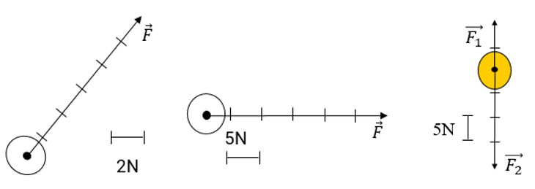

Hướng dẫn: HS trình bày theo 4 ý
+ Điểm đặt
+ Phương
+Chiều
+Độ lớn (HS đếm số đoạn sau đó nhân với giá trị 1 đoạn, đơn vị N)

